
厦门大学《大学物理》B类
课程期末试卷（B卷）
2013－2014第一学期（2014．1）

1、（12分）
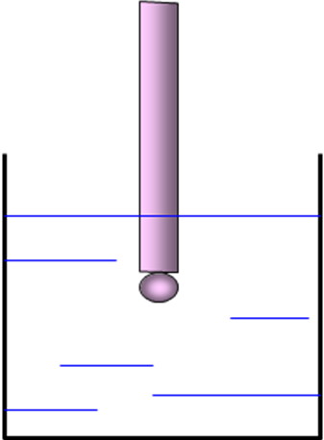
一质量为m的比重计（假设比重计质量集中在底部，上部圆管的直径为d），置于密度为ρ的液体中，平衡后如图所示。此时将其竖直向下推动一微小距离A后放手。
- 证明比重计将在竖直方向作简谐运动；
（2）若放手时开始计时，以竖直向上为正方向，求比重计的振动表达式；
（3）求经过多少时间，比重计第一次达到最高点。

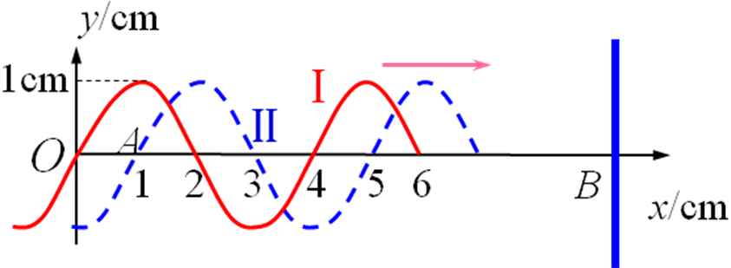
2、（16分）
已知 t = 0时的波形曲线为I，波沿 Ox 方向传播，经0.5 s 后波形变为曲线II。在x方向上距离O点10cm的B点处有一反射面，反射点为波节。已知波的周期T > 1 s，根据图中给出的条件求
（1）入射波的表达式；
（2）反射波的波动表达式；
（3）入射波和反射波合成的驻波的波腹和波节的位置。

3、（12分）
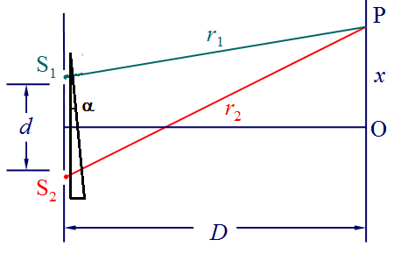
杨氏双缝干涉实验中，双缝间距d=0.1mm，双缝到光屏的距离为D=1m，入射单色光的波长λ=600nm。若在紧靠双缝处放置一折射率n=1.5的光楔（楔角α很小），如图所示，测得零级明纹较放光楔前移动了∆x =3mm。
（1）求光楔的楔角α
（2）O点处是明条纹还是暗条纹？

4、（12分）

如图，将一块平凸透镜的凸面放在一块凹镜的凹面上，已知平凸透镜平面的直径为5cm，凹镜的曲率半径为1.028m。若用波长为589.3nm的钠光照射，可观察到牛顿环，并测得第四级暗环的半径为2.25cm。
（1）求平凸透镜的曲率半径；
（2）若将整个装置移到一透明液体中，可看到12条明纹，求液体的折射率。

5、（12分）
用波长为500nm的平行光垂直照射在宽度为1mm的狭缝上，在缝后放置一焦距f=1m的凸透镜，求焦平面处的屏上
（1）第一级暗纹到衍射图样中心的距离；
（2）第二级明纹到衍射图样中心的距离；
（3）改用波长为600nm的平行光垂直照射，中央明条纹的线宽度将如何变化？

6、（14分）
光栅常数d=4×10⁻³mm，狭缝宽度b=2×10⁻³mm的平面透射光栅观察光谱（λ=400nm），设透镜焦距f=1.0m。问：
（1）光线垂直入射时，最多能看见第几级光谱？
（2）在观察屏上可以看到多少条明条纹？
（3）若用白光（400~760nm）垂直照射光栅，求第一级明条纹宽度。

7、（12分）
两个平行放置的偏振片，其偏振化方向之间的夹角为45°，一束由强度都为I₀的自然光和线偏振光构成的混合光垂直照射到第一个偏振片上。
（1）欲使通过两个偏振片后透射光强度最大，入射光中线偏振光的光矢量应沿什么方向？
（2）在此情况下，通过第一个偏振片和第二个偏振片后的光强各为多少？
（3）若入射光中线偏振光与第二个偏振片的偏振化方向平行，通过第一个偏振片和第二个偏振片后的光强又各是多少？

